Tema 5

Programació estructurada.

Control de flux en Python.

1. Programació estructurada i algoritmes
2. Estructures condicionals
3. Bucles
4. Patrons habituals dins dels bucles
5. Alteració del flux en els bucles
6. Algoritmes bàsics
7. Exercicis

Idea clau: En este tema passarem de programes que simplement executen instruccions de dalt cap a baix a programes capaços de prendre decisions i repetir accions.

1. Programació estructurada i algoritmes

1.1. Què és la programació estructurada?
La programació estructurada és una manera d'organitzar els programes perquè el seu flux d'execució siga clar i fàcil de seguir. Es basa, sobretot, en combinar tres estructures fonamentals:
- Seqüència: les instruccions s'executen una darrere de l'altra, de dalt cap a baix.
- Selecció o bifurcació: s'executa un bloc o un altre segons una condició.
- Repetició o bucle: un bloc d'instruccions es repeteix mentre es complisca una condició o durant una quantitat determinada d'iteracions.
També és habitual aplicar el disseny descendent: dividir un problema gran en problemes més menuts i manejables. Més endavant, les funcions ens ajudaran a aplicar esta idea en els programes.

1.2. Què és un algoritme?
Un algoritme (o algorisme) és una descripció clara, ordenada i no ambigua dels passos necessaris per a resoldre un problema. És independent del llenguatge de programació que s'use després.
Ve a ser com descriure una recepta de cuina.
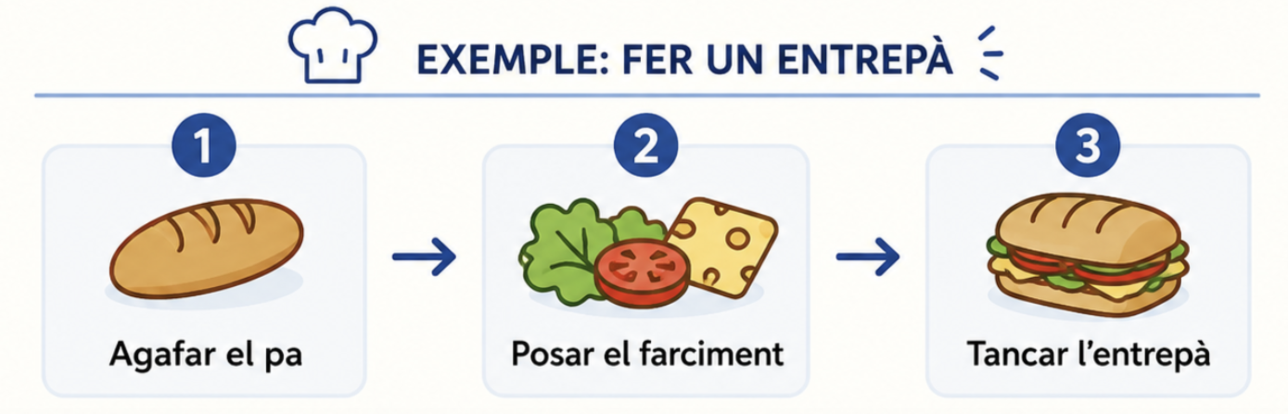
Recorda: Primer pensem la solució; després la convertim en codi. L'algoritme és el pont entre el problema i el programa (com els plànols que fa l’arquitecte abans de construir la casa).

1.3. Com podem representar un algoritme?
Forma | En què consisteix | Ús en este curs
Llenguatge natural | Descriure els passos amb frases normals. | Útil per a pensar una primera solució.
Pseudocodi | Escriure els passos amb una sintaxi aproximada a un llenguatge de programació. | El veurem de manera puntual; no cal memoritzar una sintaxi pròpia.
Ordinograma | Representar gràficament el flux amb símbols i fletxes. | Útil sobretot quan hi ha bifurcacions o bucles i volem visualitzar el flux.

Exemple: volem fer un programa que calcule l'àrea d'un cercle a partir del radi que s'introduirà per teclat (si el radi no és negatiu).
Independentment del llenguatge que utilitzarem, podem descriure els passos que caldria fer. Veiem com seria l'algoritme en cadascuna de les 3 metodologies.
Llenguatge natural o informal
- Demanar el radi per teclat.
- Si el radi és positiu, calcular l'àrea i mostrar-la.
- Si no, mostrar un missatge d'error.

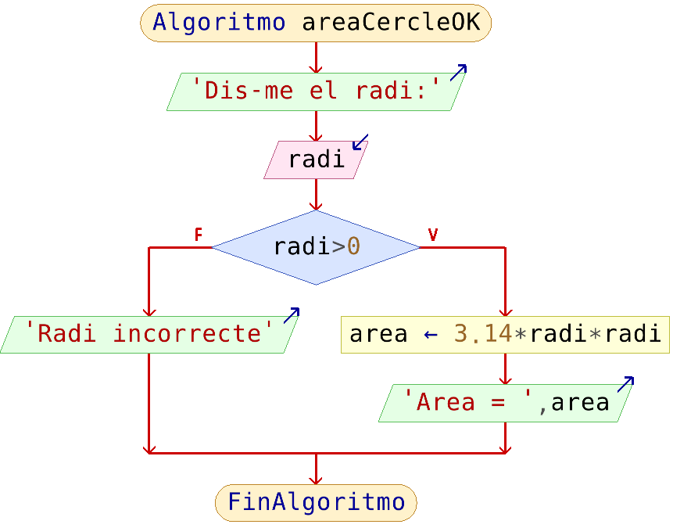
Ordinograma (diagrama de flux)

Un ordinograma és una representació gràfica d’un algoritme. Utilitza símbols units per fletxes per a indicar l’ordre d’execució.
- Òval: inici o final.
- Rectangle: acció o càlcul.
- Paral·lelogram: entrada o eixida de dades.
- Rombe: condició o decisió.
- Fletxes: indiquen el flux de l’algoritme.


Els algoritmes se solen fer a mà però hi ha aplicacions com Pseint (Pseuocodi Interpretat) que permeten construir un ordinograma (o pseudocodi) i executar-lo.
https://pseint.sourceforge.net

Pseudocodi
escriu(“Dis-me el radi”)
llig radi
si radi > 0
area = 3.14 * radi²
escriu(“L’àrea és “, area)
si no
escriu(“Radi incorrecte”)
És fer l’estructura que tindrà el programa però sense preocupar-nos del llenguatge de programació ni entrant en detalls.
Ens “inventem la sintaxi al nostre gust”.

PSeInt pot servir per a construir i executar tant ordinogrames com pseudocodi. Tanmateix, una vegada entés el flux, treballarem directament amb Python.

1.4. Qualitat d'un algoritme
- Correctesa: ha de donar el resultat esperat per a totes les dades d'entrada vàlides.
- Eficiència: ha d'evitar treball innecessari i fer un ús raonable del temps i de la memòria.
- Senzillesa i claredat: ha de ser fàcil d'entendre, comprovar i modificar.

1.5. De la seqüència al control del flux
Fins ara hem escrit programes seqüencials, en què les instruccions s’executen una darrere de l’altra, en el mateix ordre en què apareixen:

nom = input("Nom: ")
edat = int(input("Edat: "))
print(f"{nom} té {edat} anys")

A partir d’ara aprendrem a controlar el flux d’execució del programa: podrem decidir quines instruccions s’han d’executar segons una condició i també repetir instruccions diverses vegades.

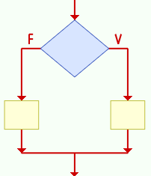
2. Instruccions de bifurcació

Les instruccions de bifurcació (o selecció o de condició) serveixen per a quan volem executar un conjunt d’ordres només si es compleix alguna condició determinada.

2.1. Bifurcació simple: if
S'utilitza quan volem executar un bloc només si es compleix una condició.
Sintaxi:
if condició :
acció_1
acció_2
...
acció_N
Exemple:

BIFURCACIÓ SIMPLE
ALGORITME | PYTHON
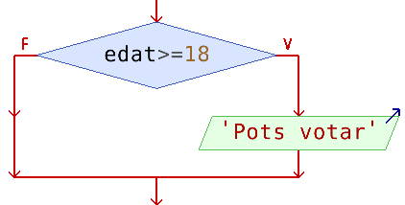 | edat = int(input("Dis-me edat:"))  if edat >= 18:  print("Pots votar")  print("Fi del programa")

Idea clau: Les instruccions que pertanyen al bloc de l'if han d'estar sagnades. En Python el sagnat forma part de la sintaxi.

2.2. Bifurcació doble: if-else
Permet triar entre dos camins.

BIFURCACIÓ DOBLE
ALGORITME | PYTHON
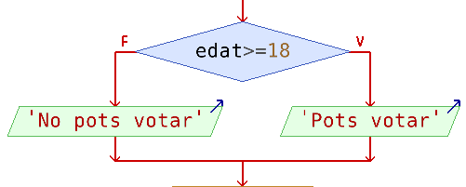 | edat = int(input("Dis-me edat:"))  if edat >= 18:  print("Pots votar")  else:  print("No pots votar")

Estes estructures condicionals permeten executar unes instruccions o unes altres segons el resultat d'una expressió booleana, és a dir, una expressió que s'avalua a True o False (en l’exemple: edat >= 18).
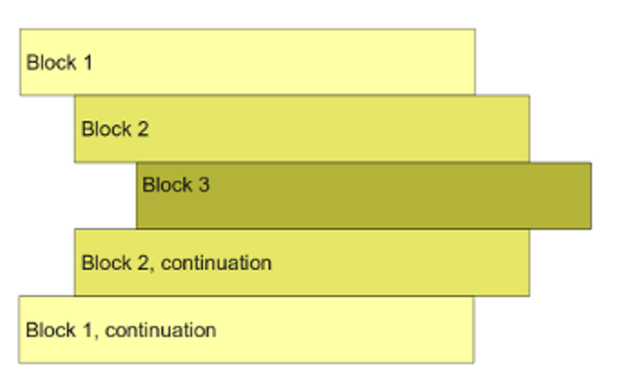

Sagnat obligatori en Python
Les instruccions que depenen d'una condició es diu que formen un "bloc".

En Python els blocs van sagnats obligatòriament, respecte la condició del bloc.
edat = int(input("Quants anys tens?"))

if edat < 18:
print("No pots votar")

Açò és un bloc.

Açò és un altre bloc.

print("No deus beure alcohol")
print("No deus fumar")
else:
print("Pots fer de tot")

print("Ja ho saps")

Exercicis resolts: instruccions de bifurcació
ALGORITME | PYTHON
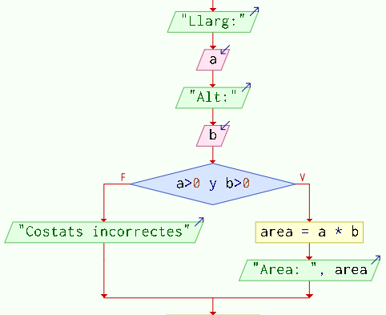 | a = int(input("Llarg:"))  b = int(input("Ample:"))  Hem optat per posar la codició contrària a la de l'algoritme.  if (a<=0 or b<=0):  print("Costats incorrectes")  else:  area = a * b  print(f"L'àrea de {a} i {b} és {a * b}")
- Fes un programa en Python que calcule l'àrea d'un rectangle o que mostre un missatge d'error si algun costat no és positiu.

2.3. Bifurcació múltiple: if-elif-else
Quan hi ha més de dos casos possibles, podem encadenar condicions amb elif. Python prova les condicions de dalt cap a baix i executa el primer bloc que correspon.
nota = float(input("Nota: "))

if nota < 0 or nota > 10:
print("Error")
elif nota < 5:
print("Insuficient")
elif nota < 6:
print("Suficient")
elif nota < 7:
print("Bé")
elif nota < 9:
print("Notable")
else:
print("Excel·lent")

Idea clau: En una cadena if-elif-else s'executa com a màxim un dels blocs.

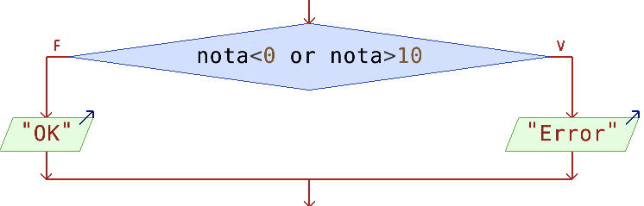
2.4. Condicions compostes
Podem unir diverses condicions amb and, or i not.

edat = int(input("Edat: "))

if edat >= 14 and edat <= 30:
print("Pots sol·licitar el Carnet Jove")
else:
print("No compleixes el requisit d'edat")

Recordem que, per indicar que el valor d’una variable ha d’estar entre dos límits, cal combinar dues condicions amb and:
edat >=14 and edat <= 30
Així es com es fa en qualsevol llenguatge de programació, però Python permet fer-ho amb una altra forma més senzilla, amb comparacions encadenades:
14 <= edat <= 30

Recorda també les lleis de De Morgan: negar un and el converteix en or, i negar un or el converteix en and, negant al mateix temps cadascuna de les condicions.
Quina condició caldria posar ací?
edat = int(input("Edat: "))

if ________________________ :
print("No compleixes el requisit d'edat")
else:
print("Pots sol·licitar el Carnet Jove")

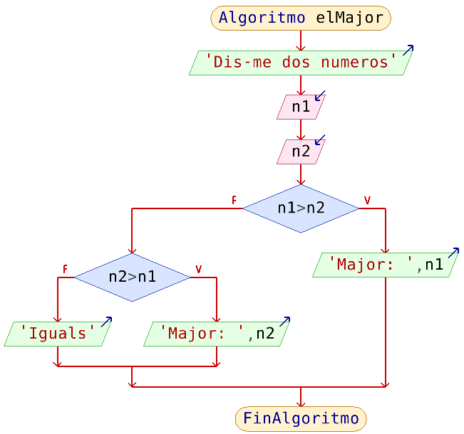

2.5. If niuats
Podem posar instruccions de bifurcació dins d’altres.
És a dir: una estructura if dins d'un altre if, o dins d'un else.

edat = int(input("Edat: "))

if edat >= 18:
print("Eres major d'edat")

carnet = input("Tens carnet? (s/n): ")

if carnet == "s":
print("i tens carnet")
else:
print("però no tens carnet")
else:
print("Eres menor d'edat")

Fixa’t que en este cas no podem fer ús d’elif.
Altre exemple d’if niuat, més complex:
edat = int(input("Quants anys tens?"))
if edat<0:
print("Error")
else:
print("Edat correcta")
if edat < 12:
print("No has fet ESO")
if edat < 6:
print("No has fet primària")
else:
print("Estàs en primària")
print("Has de fer ESO")
elif edat < 16:
print("Estàs en ESO")
elif edat < 65:
print("Estàs en edat de treballar")
Fixa't que els sagnats són molt importants. Estos 3 últims print s'executaran en situacions diferents.

else:
print("Xe, jubila't!")
print("T'he dit coses segons l'edat")
print("Adéu")

Exercicis: instruccions de bifurcació if
- Demana un número per teclat. Per pantalla caldrà mostrar si és parell o imparell
- Donats 2 números, mostra el número més gran (igual dona si són iguals).
- Donats 3 números, mostra quin és el més gran. Consell: guarda en una variable major el número més gran. Després, mostra eixa variable.
- Donats 3 números, comprova si es poden correspondre a les longituds dels costats d’un triangle. Pots resoldre l’exercici amb una d’estes 2 formes:
  - Comprovar que la suma dels 2 costats més xicotets és major que el costat més gran.
  - Comprovar que la suma de qualsevol parella de costats és major que l’altre costat.
- Llig dos números de teclat i una lletra, que serà el codi d’operació (‘s’: Suma / ’r’:Resta / ’m’:Multiplicació / ’d’:Divisió). Caldrà mostrar el resultat de l’operació demanada. Si no s’ha introduït un codi d’operació correcte, cal mostrar un error. Fes-ho amb l’estructura elif.

2.6. match-case
Des de Python 3.10 existeix match-case. És útil quan volem executar un bloc diferent per a cadascun dels valors concrets d’una mateixa variable.
En un ordinograma es podria representar així:
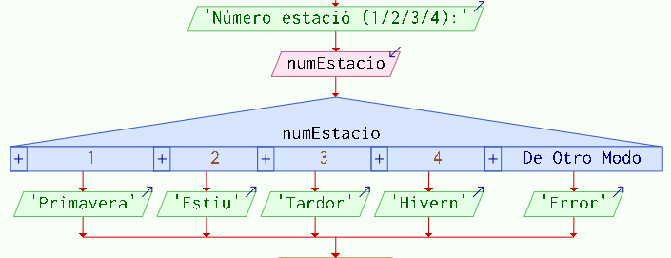

Es podria fer amb elif però amb match-case queda més clar i compacte quan una mateixa variable pot tindre diversos valors concrets.

if-elif-else | match-case
estacio = int(input("Estació (1-4): "))  if estacio == 1:  print("Primavera")  elif estacio == 2:  print("Estiu")  elif estacio == 3:  print("Tardor")  elif estacio == 4:  print("Hivern")  else:  print("Valor incorrecte") | estacio = int(input("Estació (1-4): "))  match estacio:  case 1:  print("Primavera")  case 2:  print("Estiu")  case 3:  print("Tardor")  case 4:  print("Hivern")  case _:  print("Valor incorrecte")

Idea clau: match-case no substitueix sempre if-elif-else. Només quan volem accions per valors concrets d’una mateixa variable.
Exercicis: instruccions de bifurcació match-case

- Fes l’exercici de la calculadora però amb match-case.

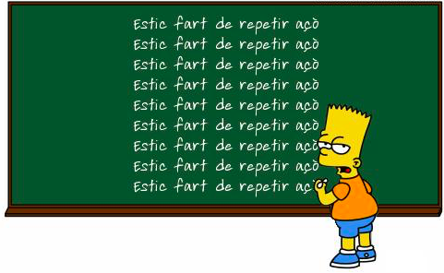
3. Bucles

A voltes necessitarem repetir un mateix conjunt d’instruccions diverses vegades.
La pregunta clau és: sabem per endavant quantes vegades s’han de repetir? Segons la resposta, utilitzarem un tipus de bucle o un altre.

Situació | Estructura | Exemple
No sabem quantes iteracions caldran; depén d'una condició. | while | Demanar una contrasenya fins que siga correcta.
Sabem quantes iteracions volem. | for | Mostrar una taula de multiplicar (10 vegades una multiplicació)

3.1. Bucle condicional: while
REPETICIÓ CONDICIONAL: WHILE
ALGORITME | PYTHON
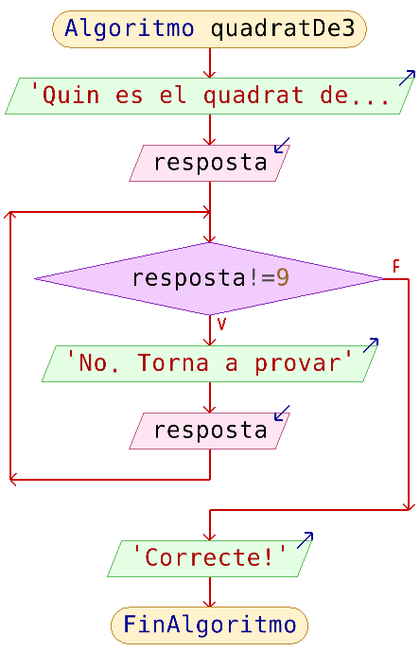 | resposta = int(input("Quin és el quadrat de 3? "))  while (resposta != 9):  print("No. Torna a provar")  resposta= int(input("Quin és el quadrat de 3? "))  print("Correcte!")
Amb l’estructura while posarem en un bloc aquelles instruccions que volem que s’executen repetidament mentre es complisca una determinada condició.

Perquè un while funcione correctament, cal:
- Posar almenys una variable en la condició del while.
- Inicialitzar abans del bucle les variables que apareixen en la condició.
- Modificar dins del bucle alguna variable que puga fer que la condició deixe de complir-se.
Fixa’t que es compleixen eixes tres coses a l’exemple anterior.
Idea clau: Si la condició no pot arribar mai a ser False, tindrem un bucle infinit.

Exercicis: bucles condicionals (while)
- Demana una lletra fins que siga una vocal.
- Demana l’any de naixement i el de defunció d’una persona. Caldrà demanar-ho repetidament fins que siguen dades coherents (l'any de defunció no pot ser anterior al de naixement, ni pot haver nascut en un futur). Després, mostra quants anys ha viscut.

3.2. Bucle incondicional: for
Este tipus de bucles es fa quan el programador ja sap quantes vegades s'han de repetir un conjunt d'instruccions (o bé eixa quantitat està guardada en una variable).
Per exemple, si volem que un bloc d'instruccions s'execute 5 vegades, utilitzarem una estructura for, amb una “variable de control”. En cada iteració, la variable de control prendrà un valor diferent, segons el cas.
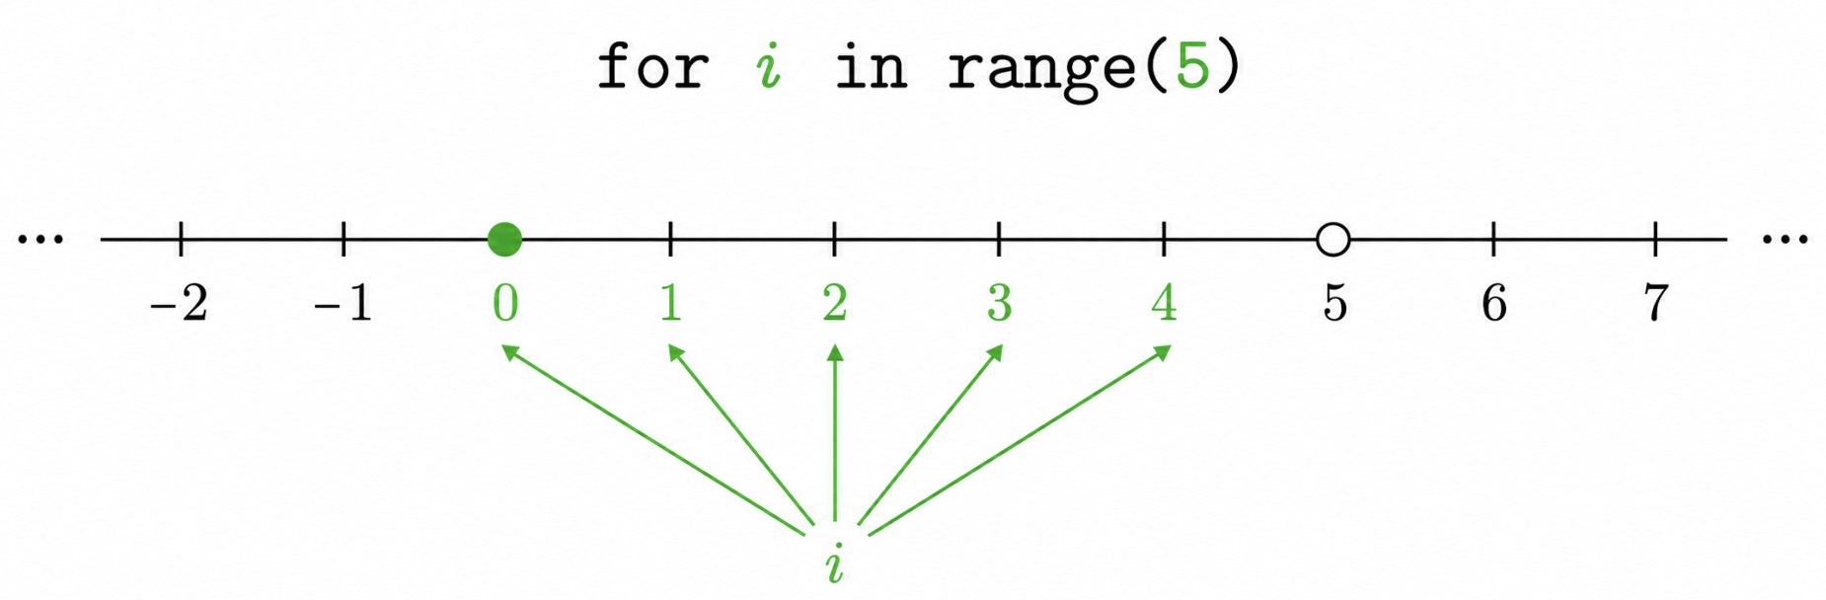
Exemple 1: Volem mostrar 5 voltes “Hola, món!”
or i in range(5):
print("Hola, món")

En compte de la i, podem utilitzar qualsevol variable. En cada iteració del bucle, esta variable pren successivament els diferents valors generats per range(). A l’exemple anterior veiem que en el range(5) la ‘i’ pren els valors 0, 1, 2, 3, 4.
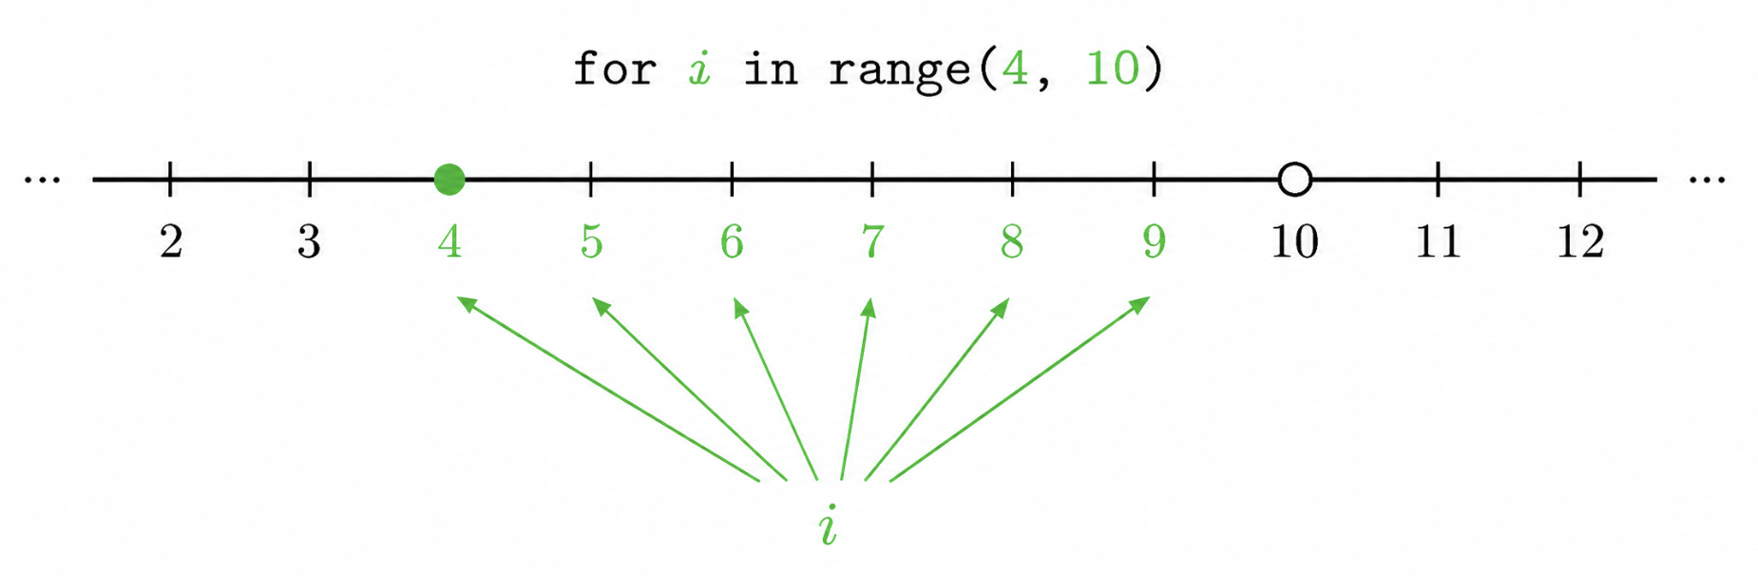
Exemple 2: indiquem en el range un valor inicial i un final (sempre s’exclou el final):
for i in range(4, 10):
print("Hola", i)

Mostrarà:
Hola 4
Hola 5
Hola 6
Hola 7
Hola 8
Hola 9
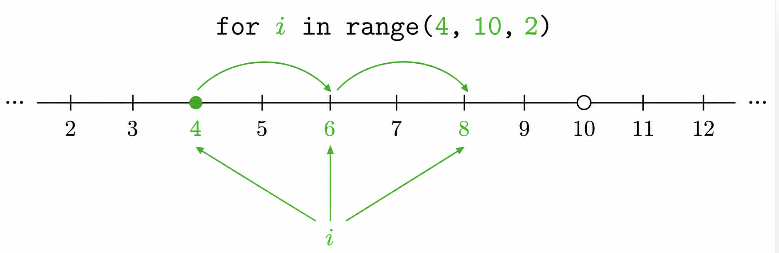
Exemple 3: també podem indicar com avança la variable. Per exemple, de 2 en 2:
for i in range(4, 10, 2):
print(i)

Mostrarà els números: 4, 6, 8
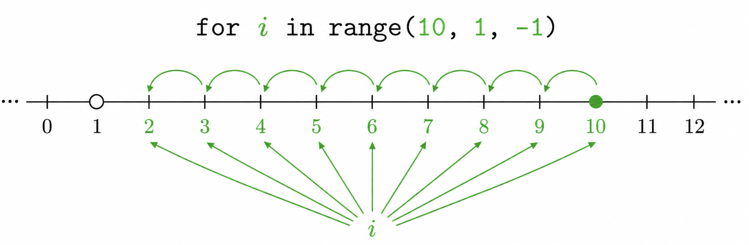
Exemple 4: també podem anar “cap arrere” si indiquem el bot negatiu:
for i in range(10, 1, -1):
print(i)

Mostrarà els números: 10, 9, 8, 7, 6, 5, 4, 3, 2
La funció range()
Recorda:
- El range() genera una seqüència de valors enters
- El valor final mai s’inclou
- Admet diversos paràmetres:
  - Un: valor final (el valor inicial serà el 0)
  - Dos: valor inicial i final
  - Tres: valor inicial, final i bot

Bucle for sense range()
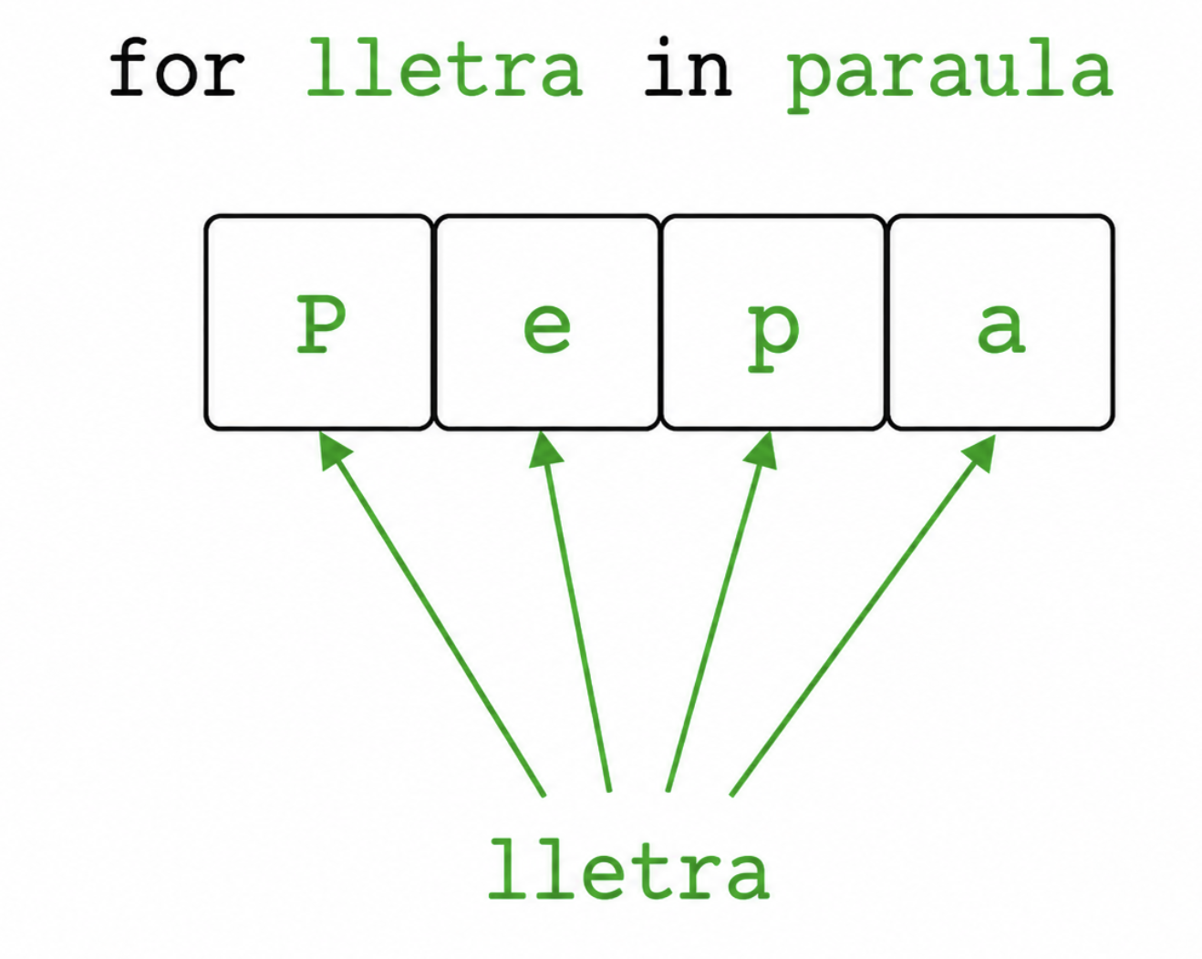
Podem recórrer els elements d’una cadena:
paraula = “Pepa”
for lletra in paraula:
print(lletra)

Mostrarà:
P
e
p
a

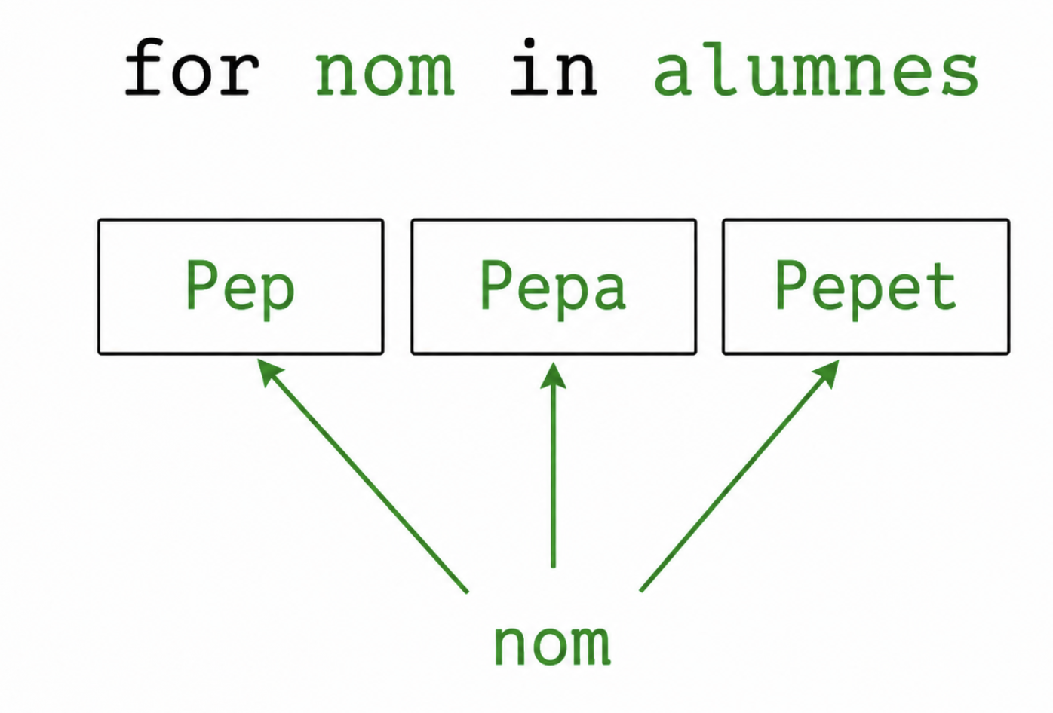
O bé, podem recórrer els elements d’una llista (ja vorem les llistes detalladament):
alumnes = ["Pep", "Pepa", "Pepet"]
for nom in alumnes:
print("Benvingut,", nom)
Mostrarà:
Benvingut, Pep
Benvingut, Pepa
Benvingut, Pepet

Exercicis: bucles incondicionals (for)
- Demana per teclat quants números es volen mostrar. A continuació, es mostraran els números des d’eixe número fins a l’1 inclòs (en ordre decreixent).
- Mostra els números de l’1 al 100 que siguen múltiples de 3 i de 5.
- Demana un valor inicial (vi) i un valor final (vf). Mostra els valors que hi ha entre ells però però de 3 en 3. El valor inicial pot ser major que el final.
Exemples: vi=10 vf=20 à Mostrarà: 10, 13, 16, 19
vi=20 vf=10 à Mostrarà: 20, 17, 14, 11
- Programa que demane una taula de multiplicar i la mostre (amb un for, clar). Per exemple, si hem introduït el 9 caldrà mostrar:
9 x 1 = 9
9 x 2 = 18
9 x 3 = 27
...
9 x 10 = 90

3.3. Bucles niuats

Podem posar un bucle dins d'un altre. Cada iteració del bucle exterior executarà completament el bucle interior.

A BBBBBBB
A BBBBBBB
A BBBBBBB
A BBBBBBB

Exemple 1. Suposem que volem produir este resultat, amb bucles:
Observem que són 4 línies. Per tant, seria un for de 4 repeticions.
I com fer cada línia? Posant una A i després 7 lletres B: un for de 7 repeticions.
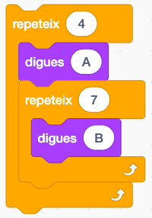
En Python seria:
for linia in range(4):
print("A ", end="")

for lletra in range(7):
print("B", end="")

print()

Quan s’executen bucles niuats, per cada iteració del bucle exterior s’executen totes les iteracions del bucle interior. Quan el bucle interior acaba, es continua amb la següent iteració del bucle exterior i el bucle interior torna a executar-se completament. Així successivament fins que finalitza el bucle exterior.

Exemple 2. Volem que per teclat s’introduïsquen 4 números parells.
La idea és fer un for que s’execute 4 vegades, per a demanar un número per teclat.
Però cada vegada que es demane un número per teclat, caldrà controlar, amb un altre bucle), que es torne a demanar eixe número metre el número introduït no siga parell. Per tant, un altre bucle dins.
Dit d’una altra forma: si volem obtindre de teclat un número imparell, cal un bucle per a demanar contínuament el número fins que siga imparell. Però si volem demanar 4 números imparells, haurem de posar el bucle anterior dins d’un altre bucle.
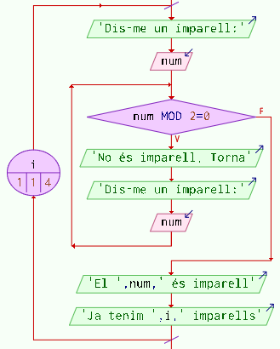
for i in range(1,5):
num = int(input("Dis-me un imparell:"))
while num % 2 == 0:
print("No és imparell. Torna")
num = int(input("Dis-me un imparell:"))
print(f"El {num} és imparell")
print(f"Ja tenim {i} imparells")

Nota: Recorda que l’operador % calcula el residu d'una divisió entera.

Exercicis: bucles niuats
- Dibuixa un rectangle de caràcters “x”. Demana per teclat l’alt i ample. Per exemple, si és 4 d’alt i 6 d’ample, caldrà dibuixar:
Recorda: per a escriure sense que faça després un salt de línia: print("Hola", end = "" )
x x x x x x
x x x x x x
x x x x x x
x x x x x x

- Dibuixa el següent triangle de caràcters “x” d’altura n (demanada per teclat). Per exemple, si n és 4:
x
x x
x x x
x x x x

- Dibuixa el següent triangle d’altura n. Per exemple, si n és 4:
x x x x
x x x
x x
x

- Dibuixa el rectangle d’abans, però ara només el contorn:
x x x x x x
x x
x x
x x x x x x
- Mostra les taules de multiplicar del 2 al 9.
Pista: ja havies fet, amb un bucle, una taula de multiplicar. Ara es tracta de posar eixe tros de codi dins d’un altre bucle, ja que volem moltes taules. Posa també un titolet abans de cada taula: “Taula del 2”, “Taula del 3”...

4. Patrons habituals dins dels bucles
Aprendre la sintaxi dels bucles no és suficient. Molts problemes es resolen combinant-los amb patrons que apareixen una vegada i una altra.

4.1. Comptadors
Un comptador és una variable destinada a comptar quantes vegades ha ocorregut alguna cosa. Sol usar-se en els bucles (while o for). L’ús del comptador té 2 instruccions bàsiques, i sol ser així:
comptador = 0
BUCLE
...
si (...)
comptador += 1
...
FI_BUCLE
Abans del bucle:
El comptador s’inicialitza (generalmente a 0)
Dins del bucle:
El comptador s’incrementa si es compleix el que volem comptar.

Exemple: demanem 10 números i volem saber quants números negatius hem posat.
cNeg = 0 # Comptador de negatius
for i in range(10):
num = int(input())
if num<0:
cNeg += 1
print(cNeg, "negatius has introduïut")
Nota: els bucles for porten implícit un altre comptador. En este cas és la variable i, que compta les vegades que s'executa el codi de dins del bucle.

Exercicis: ús de comptadors
- Pregunta quina és l’arrel quadrada de 225 fins que siga encertat. Finalment, mostra quants intents s’han fet.
- Imprimix quants (no quins) números hi ha entre 1 i 100 que siguen múltiples de 2, quants múltiples de 3 i quants múltiples de 2 i de 3 al mateix temps.
- Llig uns quants números (fins que posem el 0). Mostra quants positius, quants negatius i quants acaben en 0.

4.2. Acumuladors
Un acumulador és una variable destinada a acumular diferents quantitats.
Un acumulador és com un comptador però en compte de sumar 1, sumarem diferents quantitats (no volem comptar sinó acumular quantitats):
acumulador = 0
BUCLE
...
acumulador += quantitat
...
FI_BUCLE
...
Abans del bucle:
L'acumulador s’inicialitza (generalmente a 0)
Dins del bucle:
El comptador s’incrementa amb alguna quantitat.

Exemple: volem acumular l’import d’una factura (molts quantitat * preu)

q = int(input("Quantitat:"))
Inicialització
de l'acumulador
total = 0
while (q!=0):
p = int(input("Preu:"))
Increment
total += q * p
q = int(input("Quantitat:"))

print("Total:", total)

Exercicis: ús d’acumuladors
- Demana les notes dels 23 alumnes de la classe. Mostra la nota mitja.
- Inroduix 2 valors A i B (A < B). Incrementa A de 2 en 2 i decrementa B de 3 en 3 fins que A > B. En cada iteració del bucle ves mostrant els valors d’A i de B.
- Demana 2 números per teclat i mostra la multiplicació dels dos... però sense usar l’operador de la multiplicació (*). És a dir: hauràs de sumar un dels dos números tantes vegades com diu l’altre número.

4.3. Acumuladors de productes
Generalment, la quantitat va sumant-se a l’acumulador, però també podria multiplicar-se. Cal tindre en compte això per a iniciar l’acumulador:
  - Si volem sumar quantitats, el valor_inicial sol ser 0.
  - Si volem multiplicar quantitats, el valor_inicial sol ser 1.
Exercici resolt: ús d’acumuladors de productes
- Donats 2 números (base i exp) calcula la potència (base^{exp}). Se suposa que la potència no és un operador ni cap funció predefinida.
base = int(input("Base:"))

expo = int(input("Exponent:"))
Si ho inicialitzàrem a 0, el producte sempre donaria 0.
pot = 1
for i in range (expo):
pot *= base
Acumulem el producte.

print("Potència:", pot)

Exercicis: ús d’acumuladors de productes

- Programa que mostre el factorial d’un número introduït per teclat (n), tenint en compte que:
Si n és 0, el factorial és 1
Si no, el factorial és n * (n-1) * (n-2) * ... * 2 * 1 (sent n > 1)


4.4. Interruptors

Els interruptors (també coneguts com indicadors, banderes o flags) són variables destinades a indicar si en alguna de les iteracions d’un bucle ha passat o no una cosa determinada.
Estes variables seran de tipus lògic (booleà) ja que només guardaran 2 possibles valors: ha passat alguna cosa (True) o no (False).


Exemple: Després d’introduir les 24 edats de l’alumnat caldrà mostrar per pantalla si hi havia algun menor d’edat o no. Compte! No ens interessen quants menors: no cal un comptador.
menors = False
Interruptor apagat
for alu in range(24):
edat = int(input("Edat:"))
if edat<18:
Alcem l'interruptor
(i ja no l'apaguem!)
menors = True
És el mateix que fer: if menors == True:
if menors:
print("Hi ha menors")
else:
print("Tots majors")

Exercicis: ús d’interruptors
- Demana 5 noms de persona (amb un bucle). Després digues si algun d’ells es deia “Pep” o “Josep” o si cap d’ells es deia així.


5. Alteració del flux en els bucles
El funcionament d’un bucle és executar totes les instruccions del seu interior i repetir-les fins que finalitza. No obstant això, en determinades situacions podem alterar aquest flux normal d’execució, amb les ordres break i continue.
- break abandona el bucle
- continue abandona la iteració actual i passa a la següent. Les instruccions que queden per davall dins del bucle no s'executen en eixa iteració.
...
El continue fa que el flux de control vaja a l'inici del bucle. Si la i valia 7, ara valdrà 8. En un while es tornaria a comprovar la condició.

El break fa que el flux de control isca completament del bucle.

# Inici del bucle ------------------------------------
for i in range(1,10):
...
if ... :
continue
...
if ... :
break
...
# fi del bucle ------------------------------------
...
Exemple de break:
Suposem que volem preguntar l’edat de tot l’alumnat només per comprovar si hi ha algun menor d’edat. En el moment en que trobem un menor, no cal continuar preguntant les edats dels altres. En eixe moment podem eixir directament del bucle, utilitzant break.
menors = False

for alu in range(24):
edat = int(input("Edat:"))
if edat<18:
Si per a algun alumne es compleix eixa condició, ja me’n puc eixir del bucle: break
menors = True
break

if menors:
print("Hi ha menors")
else:
print("Tots majors")

Exemple de continue:
Suposem que, dins d’un bucle, volem demanar les notes de tot l’alumnat i fer diverses operacions amb cadascuna. Però si s’introdueix una nota que no és significativa, volem descartar-la i passar directament a la següent iteració.
for alu in range(24):
nota = float(input("Introdueix la nota (-1 si no s'ha presentat): "))

if nota == -1:
print("Alumne no presentat")
continue

print("Nota:", nota)

if nota >= 5:
print("Aprovat")
else:
print("Suspés")

print("Nota sobre 100:", nota * 10)
print("----------------")
El continue permet descartar casos especials al principi de la iteració i evita haver de niuar tot el codi restant dins d’un else.
Nota: si estes instruccions apareixen dins de bucles niuats, només afecten el bucle en què es troben directament. Per exemple, si un break està dins d’un bucle interior, eixirà d’eixe bucle, però el bucle exterior continuarà executant-se.

Exercici resolt de bucles amb break i continue:
- Programa en Python que demane les notes dels alumnes (números enters i positius entre 0 i 10) i que després mostre quantes notes s'han introduït i la nota mitjana. Per a parar d'introduir notes caldrà posar la nota 11, que no es tindrà en compte per als càlculs.
Nota: El programa es podria fer sense break ni continue, però ho farem així per a vore el seu funcionament.
# Inicialització de comptador i acumulador
notes = 0
suma = 0
Amb while True aconseguim fer un bucle "infinit". Només podrem eixir si fem un break dins.

isnumeric és True si tots els caràcters són dígits.

Si passa per ací, torna altra vegada a l'inici del bucle.

Si passa per ací, eixim ja fora del bucle.

Si passa per ací, torna altra vegada a l'inici del bucle.

Amb while True aconseguim fer un bucle "infinit". Només podrem eixir si fem un break dins.

isnumeric és True si tots els caràcters són dígits.

# Demanar dades i fer càlculs
while True:
# Introducció de la nota per teclat
nota = input("Dis-me una nota (11 per a eixir):")
# Comprovacions de nota OK
if not nota.isnumeric():
print("Han de ser números enters positius. Torna a provar.")
continue
nota = int(nota)
if nota > 11:
print("La nota màxima és 10. Torna a provar.")
continue
# Si volem acabar
if nota == 11:
print("Ja no et demane més notes. Vaig a eixir del bucle.")
break
# Si tot ha anat bé, farem els càlculs
print("Nota introduïda ok:", nota)
notes += 1
suma += nota
## Fi del bucle

# Mostrem els resultats
print(notes, "notes introduïdes.")
print("Nota mitja:", suma/notes)

Exercicis: alteració de flux en els bucles

- Fes un programa que demane una contrasenya fins que siga correcta (“1234”) però només hi ha 5 intents. Finalment ha de dir si la contrasenya és correcta o si ha esgotat els intents. I en quants intents s’ha fet.
Nota: es pot fer de múltiples formes però com volem practicar el break, fes-ho amb un bucle de 5 intents i, si s’encerta la contrasenya, força l’eixida.

6. Algoritmes bàsics

6.1. Validar una dada
Un patró molt habitual és repetir la lectura fins que la dada siga vàlida.
Demanar dada
Mentre la dada és incorrecta:
Missatge d’error
Demanar dada
Treballar amb la dada correcta

Exemple:
nota = float(input("Nota (0-10): "))

while nota < 0 or nota > 10:
print("Nota incorrecta.")
nota = float(input("Torna a introduir-la: "))

print("Nota correcta:", nota)

Exercicis: validació de dada
- Demana quina hora és (hores i minuts). Quan siga una hora vàlida, mostra el total de minuts transcorreguts des de les 0 hores.

6.2. Menú repetitiu
Els menús combinen normalment un while amb un match. El programa continua fins que l'usuari tria l'opció d'eixir.
while True:
Mostrar menú
Demanar opció
Executar accions segons l’opció (eixir amb break)

És a dir:
while True:
print("1. Opció 1")
print("2. Opció 2")
...
print("0. Eixir")

opcio = int(input("Tria una opció: "))

match opcio:
case 1:
... # Accions de l’opció 1

case 2:
... # Accions de l’opció 2
...
case 0:
break

Exercicis: menú repetitiu

- Programa que, repetidament, mostre un menú amb 4 opcions (Demanar temperatura / Pujar 1 grau / Baixar 1 grau / Eixir), que demane per teclat una opció i l'execute. Cada vegada que s'augmente o disminuïsca, també es mostrarà la nova temperatura. Després del bucle es mostrarà quantes vegades s'ha canviat la temperatura.
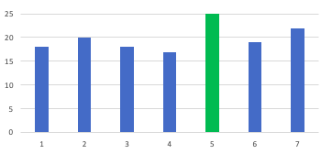
6.3. Obtindre el major de molts números
Fins ara hem vist com obtindre el major de 2 o 3 números. Però com obtenim el major de 100 números? No podem tindre 100 variables i anar comparant-les.
Imaginem que (sense cap ordinador), vull anar preguntant l'edat de tot l'alumnat per a poder saber l'edat màxima. Com ho faria? No he de recordar l'edat de tots (no he de guardar 100 edats en 100 variables), sinó que només necessite saber en cada moment l'edat de l'alumne actual i l'edat màxima obtinguda fins eixe moment (que hauré d'anar canviant-la o no).
Per tant, necessite 2 variables: edat (per a guardar l'edat de l'alumne "actual") i maxima (per a guardar l'edat màxima fins a eixe moment). L'algoritme seria:
- Inicialitzar maxima a la primera edat introduïda
- Per cadascun dels altres alumnes:
- Demanar l'edat de l'alumne (la guarde sempre a la variable edat).
- Si eixa edat és major que la que tinc en maxima, canvie el valor de maxima a eixa edat.

maxima = int(input("Edat:"))

for i in range(99):
edat = int(input("Edat:"))
if (edat > maxima):
maxima = edat

print("Edat màxima:", maxima)

Per a l’edat mínima seria el mateix procediment però canviant > per < (i el nom de la variable maxima per minima, clar).

Exercicis: càlcul del major i menor
- Llig uns quants números fins que posem el 0. Mostra el major, el menor i la mitjana (el 0 no l’ha de tindre en compte).
5 Exercicis de repàs
- Demana un número de l'1 al 7 i mostra el dia de la setmana. Resol-lo primer amb if-elif-else i després amb match-case.
- En un pàrquing es paga 2 € l’hora completa. I per als minuts restants, es paga a 4 cèntims el minut, però no pot excedir el preu d’una hora. Calcula què li toca pagar a un conductor per un determinat temps donat en minuts.
- Donat un temps en segons, calcula els segons que falten per a convertir-se en minuts sencers. Per exemple, per a un temps de 70 segons, en faltarien 50.
- Donat un temps en minuts, calcula els dies, hores i minuts que li corresponen.
- Càlcul del sou d'un treballador. Pregunta quantes hores ha treballat (a partir de les 40 hores es consideraran extres). Pregunta quin és el preu de l'hora normal (el preu de l'hora extra és un 50% més del preu de l'hora normal). Què cobra el treballador?
- Modifica l’exercici de les hores extres per a obtindre la suma dels salaris de tots els treballadors. Tots la mateix tarifa. Acabarà quan posem 0 hores treballades.
- Demana 7 notes d’un estudiant i calcula:
- Quantes notes té suspeses
- Quantes aprovades
- La mitjana de les notes
- La mitjana de les notes aprovades i la mitjana de les suspeses

- Escriu un programa que calcule el total d’una factura d’un article determinat del qual s’adquirixen n unitats a un preu p. L’IVA és el 16%. Si l’import a pagar (amb IVA) és superior a 300 €, s’aplicarà un descompte del 5%.
- Modifica l’exercici de la factura per a demanar moltes voltes el preu i la quantitat de diferents articles. Si les unitats introduïdes són 0, vol dir que no es demanaran més articles. El possible descompte s’aplicarà al final de la factura.
- Programa que vaja demanant lletres des de teclat i que pare quan es trobe amb una vocal. Cal escriure esta vocal.
- Mostra els números entre 100 i 200 que són múltiples de 3 però que no són múltiples de 2.
- Mostra tots els divisors d’un número donat. Utilitza l’operador mod.
- Demana per teclat la quantitat de números que vol introduir l’usuari. A continuació, llig de teclat eixa quantitat de números i digues de cadascun si és parell i positiu al mateix temps.
- Demana un número i indica si és primer o no. Un número és primer si és major que 1 i només és divisible entre 1 i ell mateix.

